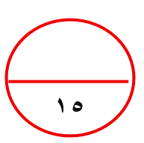
الاسم الثلاثي: ...............................................................................................................التاريخ: .....................................

السؤال الأول:

أُلَاحِظُ الصُّورَةَ، وَأَكْتُبُ الْحَرْفَ الْأَوَّلَ مِنْ اسْمِهَا:
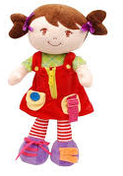
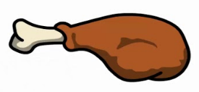
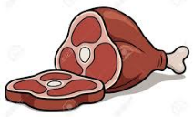
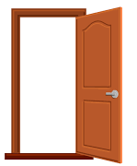
-
لَ بَ ن | بَ لَ د | نَ مْ ل | مَ ا مَ ا
............................ | ............................ | ............................ | ............................
نَـدِم
مُـدُن
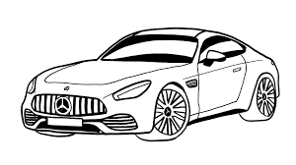
المهارة: تسمية الحروف الهجائية التي درست
..................مِقَص

هَـذَا

هَــذِهِ
...................سَيَّارَة
السؤال الرابع:

أَكتُْب اسْم الْإشَارَة المناسبة للصورة:
السؤال الثالث:

أُحَلِّلُ الْكَلِمَةَ إِلَى حُرُوفِهَا، ثُمَّ أَكْتُبُهَا:
السؤال الثاني:

أُرَكْبُ الْحُرُوف الْمُنْفَصِلَة لِتَكُون كَلِمَة:
.......................
.......................
.......................

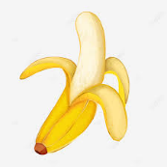


(15) درجة تحريري، (5) درجات شفهي
2
2
2
2
2
2
4
4
المهارة: كتابة كلمات سبق دراسة حروفها جميعا مع الحركة القصيرة والطويلة من الذاكرة القريبة.
.......................
.......................
المهارة: تحليل الكلمات الى حروف (كتاب لغتي صـ154)
المهارة: قراءة كلمات بصرية (هذا، هذه).
المهارة: رسم الحروف التي درست رسما صحيحا بأشكالها وحركاتها المختلفة
السؤال الخامس:
أَكتُْب مَا يُمْلَى عَلَيّ:
الاسم الثلاثي: ...............................................................................................................التاريخ: .....................................

5
5

السؤال السادس:

أَقَـرَأُ الْحُرُوف التَّالِيَة بِأصْوَاتِهَا الْقَصِيرَة وَالطَّوِيلَة:

2,5

مَـ | بِيـ | لِ | ـنُ | دَا
لِيـ | ـبُـ | مُـو | دِ | لَا
كل حرف ريع درجة

المهارة: قراءة الحروف التي سبق دراستها بأصواتها القصيرة والطويلة.

السؤال السادس:

أَقَـرَأُ الْكَلِمَات التَّالِيَة:
2,5
دُود | نَدَبَ | دُبْ | نَامَ | لَبَنُ
لِينُ | بَاب | مَال | نَمْلُ | بَلَدُ

كل كلمة ريع درجة

المهارة: قراءة كلمات سبق دراسة حروفها.


المملكة العربية السعودية
وزارة التعليم
الإدارة العامة للتعليم بنجران
مدارس الشروق النموذجية التعليمية
20

الطالب : | صف أول 1 | الفترة : الأولى | المادة : لغتي

السؤال الأول : الاحظ الصورة واكتب الحرف الأول من اسمها:

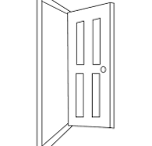
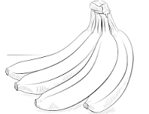
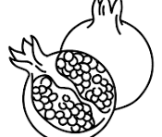
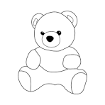
4

السؤال الثاني اكتب الحروف بأشكالها المختلفة
4

اخر الكلمة منفصل | اخر الكلمة متصل | وسط الكلمة | أول الكلمة | الحرف
……………. | ………….. | …………… | ..…………. | ب
…………… | ………….. | …………… | …………… | ل

السؤال الثالث : احلل الكلمة الى حروفها
التركيب | التحليل |  |  | الكلمة
..................... | ................. | .................... | ................... | نَـدِمَ
.................... | .................. | ................... | .................. | بَـــــارِدَ
............... | ................. | .................. | .................... | نَمْــــلُ

3

السؤال الرابع : اركب الحروف لأكون كلمة:
3
نَ مْ لُ
مَ رَ دَ
بَ لَ دَ

السؤال الخامس : اكتب مايملى عليك
2
مَـرَدَ | مَـرْ | رُ | نِ | دُ | لِ | بُ | مَـــــ
نَــبَــــــلَ | بَابُ | رُو | نِــي | دُو | لـِيـــــ | بُـــو | مَـا
معلمة المادة :
4

السؤال السادس : اقرأ المقاطع الصوتية التالية :
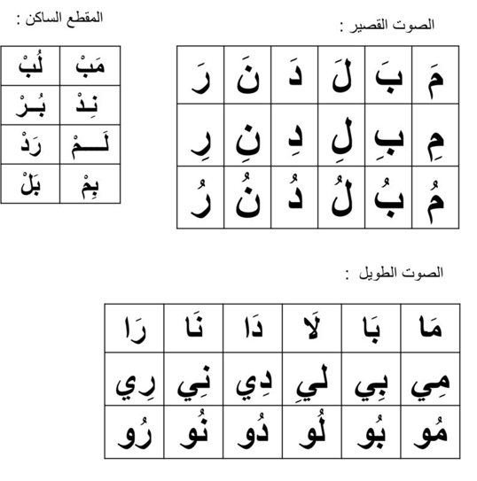

اكتب ما يملى عليك يكتب الحروف الهجائية التي درسها في اشكالها المختلفة واصواتها من الذاكرة القريبة

نطق الحروف التي درسها بأصواتها القصيرة والطويلة والساكنة

اكتب ما يملى عليك يكتب الحروف الهجائية التي درسها في اشكالها المختلفة واصواتها من الذاكرة البعيدة

.......................... | ....................... | .......................... | ....................... | ....................... | ..........................

.......................... | ....................... | .......................... | ....................... | ....................... | ..........................

لِ ي نُ | رَ مْ لُ | نَ ا دِ رُ | بَ ا بُ | مُ و لُ | بَ دْ رٌ
.......... | .......... | .......... | .......... | .......... | ..........

احلل الكلمات الى حروفها

اركب الحروف المنفصلة لتكوين كلمة رسم الحروف الهجائية التي درسها في اشكالها المختلفة رسما صحيحا

نَدِمَ | .......... | .......... | .......... | .......... | ..........
نُونُ | .......... | .......... | .......... | .......... | ..........
نَار | .......... | .......... | .......... | .......... | ..........

كتابة الكلمات من الذاكرة القريبة

............................................ | ............................................ | ............................................

